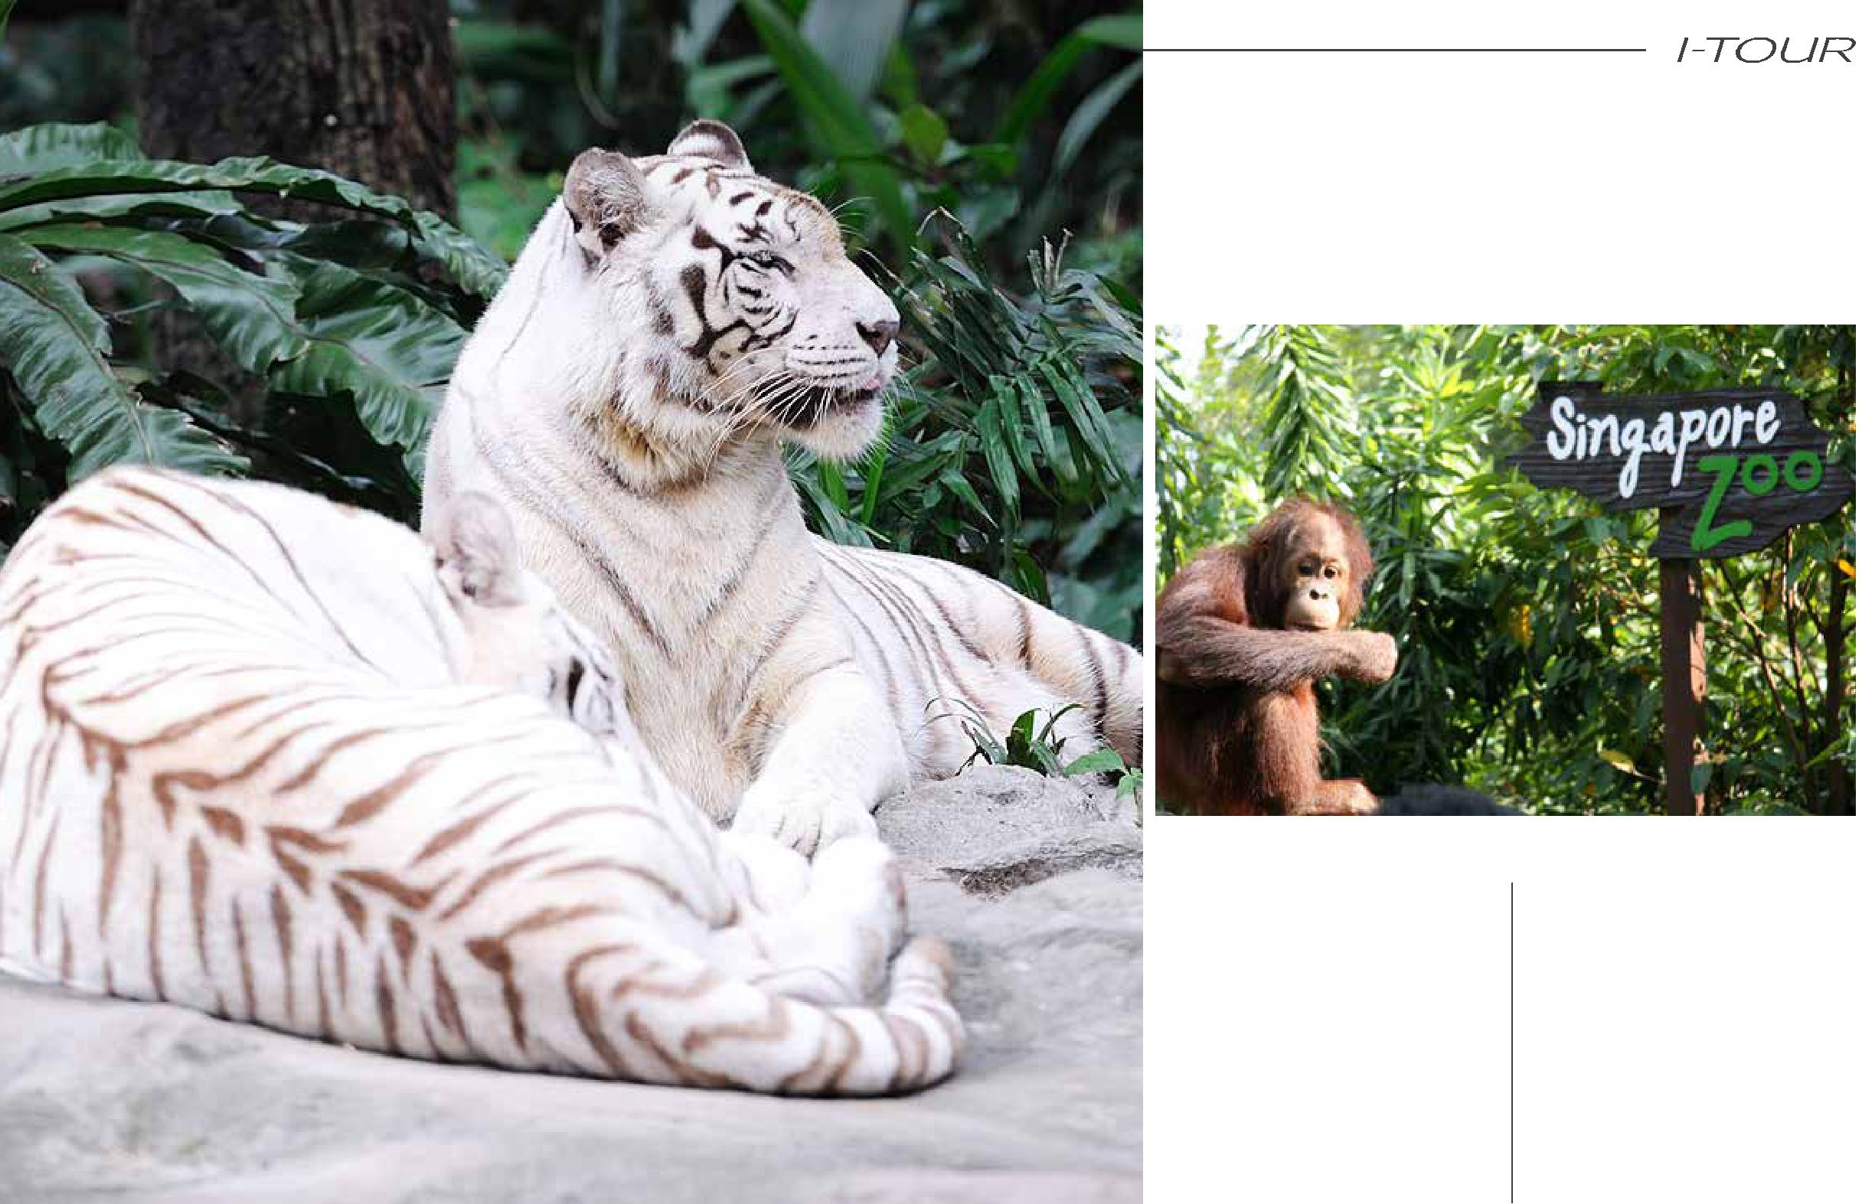
CИНГАПУРСКИЙ ЗООПАРК

(SINGAPORE ZOO)

Сингапур по праву гордится
своим зоопарком, где, согласно его
открытой концепции, нет видимых
преград между посетителями и более
чем 2800 обитателями 300 различных
видов.
Зоопарк, признанный одним
из лучших в мире, раскинулся на
26 гектарах пышной тропической
растительности на берегу
живописного озера Upper Sele-
tar Reservoir. Получите истинное
наслаждение от общения с
животными в условиях, наиболее | Начало: 09:30
приближенных к естественным! | Продолжительность: 3,5 часа

